Ребенок отказывается идти в садик: рекомендации психологов.
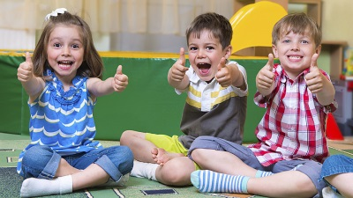
Самым лучшим возрастом для начала посещения дошкольного учреждения является 2,5-3 года. Раньше психика крохи не готова справиться со стрессом и с общением с чужими людьми. До трех лет связь с матерью так сильна, что ни один учитель, даже самый внимательный, заменить ее не сможет. Но иногда обстоятельства складываются так, что малыша приходится отдавать в дошкольное учреждение. Для того, чтобы облегчить адаптацию к яслям, чаще играйте со сверстниками, учите контактировать с детьми. Готовьте в домашних условиях еду, максимально приближенную к детсадовскому меню. Умения пользоваться горшком, держать ложку, пить из кружки, надевать брюки и сандалии существенно облегчат жизнь вашей крохе.
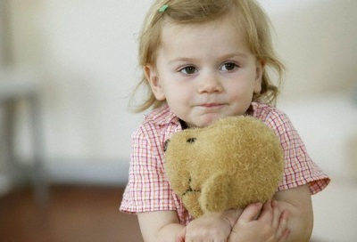
Когда приходит время отдавать отпрыска в детское дошкольное учреждение, каждая мама понимает, что это важный этап в жизни. И он сопровождается множеством трудностей.
Причины
Не сформировано желание родителей - страшно за свое чадо, им кажется, что малыш болезненный, недостаточно развит физически, будут обижать сверстники. Неосознанно они передают нервозность своему малышу, здоровая реакция — желание остаться дома.
Собственные воспоминания — негативные. Если сами родители испытывали отвращение при посещении детсада, помнят, как им там было несладко, отпрыск впитывает от них, что это место плохое. Зачем идти туда, где плохо?
Страх перед будущим. Маме трудно отпустить чадо, трудно менять привычную жизнь, где все время посвящалось заботам. Чувствуя подсознательные страхи родителей, он стремится сохранить гармонию в семье.
Большая ответственность. Если папа и мама придают большое, зачастую даже слишком, значение развитию дошкольника, выражая это нетерпимостью: «Вот Наташа уже освоила горшок, а ты нет». Взваливая на малыша непосильный груз, вы способствуете развитию страхов. И он выбирает самое безопасное место — дом, ведь в садике поджидают новые испытания, с которыми он боится не справиться.
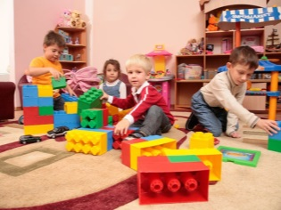
Плохо подобран гардероб. Самое важное правило — удобство. Простые застежки, мягкая натуральная ткань одежды. Конечно лучше, когда ваше чадо, владеет навыками самообслуживания. Если он сам одевается и обувается, адаптация пройдет гораздо легче. Замысловатой одеждой можно вызвать агрессию воспитателя, ведь отпрыск не понимает, что взрослый злится не на него, а на мелкие пуговицы. Как следствие, он не желает идти на контакт с педагогом.
Особенный ребенок. Например, страх прикосновений может появиться, когда ребенка пугают, что можно серьезно заболеть, если дотрагиваться до незнакомцев. Некоторые дети могут плохо переносить громкие звуки, а в садике дети находятся в постоянном тактильном контакте и шуме. Также у ребенка могут быть проблемы со сном или он так активен, что взрослые не успевают за ним следить. В любом случае, знайте, что ваши дети в порядке и их не нужно переделывать под детский сад. Следует создать им максимально комфортные условия, ищите учреждение, которое сможет предоставить их.
Если вы впервые идете в детский сад, то, вероятно, встретитесь с сопротивлением ребенка. Смена режима и круга общения даже у взрослых вызывает стресс, что говорить о трехлетнем малыше.
Что стоит делать, чтобы облегчить адаптацию?
Постепенно приучайте свое чадо к садику. Вначале придите познакомиться, посмотрите группу и шкафчик. Поиграйте на площадке. Каждый день узнавайте, как он провел свой день. Постепенно вы оба привыкните, и малыш будет рассказывать все больше и подробнее. Что делал, что кушал, с кем играл и т. п. Поощряйте за хорошее поведение, но не покупайте походы в сад. Иначе впоследствии это послужит поводом для шантажа. «Пойду, если купишь что-то». Проиграйте ситуации, которые возникают в группе. Предложите, как можно реагировать на то или иное действие. Так будет легче адаптироваться, и он будет знать, как поступить в той или иной ситуации. Разрешите взять из дома любимую игрушку, пусть она напоминает ему дом. По выходным не нарушайте детсадовский режим. Учите делиться, взаимодействовать с детьми.
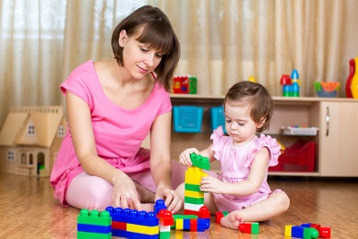
Малыш должен высыпаться. Организуйте его ночной сон так, чтобы утром он просыпался сам. Уделяйте ему как можно больше времени вечером и в выходные дни. Если вы переложите всю ответственность на учреждение, думая, что там им хорошо занимаются, он может почувствовать себя покинутым и нелюбимым. Если вы видите, что тревожность повысилась сильно, ребенок вздрагивает и плохо спит по ночам, или все это еще сопровождается рвотой и поносом — нужно срочно выяснять причину такой реакции.
Чего делать нельзя?
Не грозите детским садом за плохое поведение. Тем более не говорите, что не заберете его.
Не оставляйте ребенка последним в группе. Ожидание, когда дети уже разошлись по домам, сопровождается грустными и негативными эмоциями.
Не обманывайте, что уходите на минутку. Спокойно объясните, как пройдет день, озвучьте основные этапы (завтрак, обед, сон). Заверьте в своей любви и пообещайте забрать, например, после ужина. Конечно, обещание нужно сдержать. Поддержите ребенка, во время разговора присядьте на его уровень.
Проявляйте терпение, не ругайте за слезы и отказ от пищи.
Не обсуждайте, особенно в негативном ключе, пренебрежительно воспитателей и в целом учреждение при детях.
Не растягивайте прощание, обнимите и уверенно уходите. Не сбегайте, пока ребенок отвлекся, он увидит, что вас нет и испугается.
Никаких таблеток. Успокоительные - для взрослых, конечно, если нет назначения лечащего врача. Крошка справляется с ситуацией так, как может. Дайте время, все вернется на круги своя, когда он освоится.
Как уговорить идти в садик
Ребенок должен знать, что садик — это очень важное и ответственное дело. У каждого своя работа, у мамы, папы и у него — сад.
Сдерживайтесь в момент расставания, плачете вы — плачет и ребенок. Проявляйте только позитивные эмоции, шутите. Если ребенок успокаивается, как только вы уходите, возможно лучше, если его будет отводить кто-то другой, с кем он имеет не такую крепкую эмоциональную связь (папа, бабушка, брат или сестра). Относитесь бережно, радуйтесь поделкам, аппликациям и принесенным рисунком. На отказ вставать утром можно завлечь его тем, что сегодня будет интересное занятие с воспитателем. Всем мамам сделают что-то красивое, а мне ничего.
Гордитесь и рассказывайте всем в присутствии ребенка, тем, что он ходит в детский сад. Рассказывайте о том, как это важно и какую помощь он вам этим оказывает.
Чаще говорите о том, что детский сад хороший, и как там много интересного. Красивые игрушки, внимательный воспитатель, увлекательные сказки. Будьте последовательны, не поддавайтесь на слезы и уговоры, даже если кажется, что он не может привыкнуть. Он должен знать, что это обязательно. Проявляйте твердость, но без фанатизма.
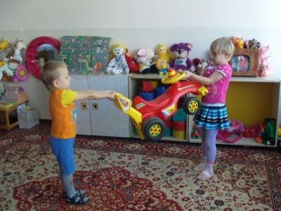
Придумайте что-то интересное. Например, по дороге домой покормите голубей или надуйте шарики в группе - все будут играть и радоваться. Таким образом, закрепятся положительные эмоции.
Заведите друга. Обычно все дети в группе из одного района. Познакомьтесь с родителями, поиграйте на площадке в выходной, пригласите в гости. Малыши подружатся, будут скучать и рады друг друга видеть.
Малыш не хочет идти в сад, потому что там обижают: это рассказывает он сам или вы заметили изменения и «следы» обид, психологические или физические. Если он длительное время ходил в садик с удовольствием, а потом внезапно стал отказываться, это повод задуматься. Обсудите ситуацию с ребенком, выясните в игровой форме, кто его обижает. Не проявляйте гнев, спокойно все уточните.
Конфликт с детьми: в первую очередь выясните, что происходит и почему. Возможно, ваш малыш сам агрессивен, а детки только защищаются. Понаблюдайте за ним, когда гуляете во дворе, песочнице. Обратите внимание, как он контактирует. Это поможет вам выяснить причины раздора.
Часто бывает, что один агрессор нападает на нескольких детей. Возьмите ситуацию под свой контроль, сам он не справится. Поговорите с педагогом, попросите внимательнее отнестись к ситуации. Строгим тоном побеседуйте с виновником. Не угрожайте, но донесите, как поступать нельзя. Познакомьтесь с его родителями, возможно вместе вам удастся быстрее разрешить противоречия.
Следующий шаг - обратитесь к заведующей. В случае, если ничего не меняется, переведите малыша в другую группу.
Научите защищаться. Конечно, драться в ответ не учите, иначе последствия будут еще хуже. Учите внешнему спокойствию, держать голову высоко поднятой, смотреть в глаза, говорить уверенно. Придумайте, как отвечать: «Не обижай меня», «Мне так не нравится», «Отойди».
Если проблема в воспитателе.
Понять, что ребенка обижает воспитатель, поможет следующее:
Спросите о проблеме, но не утверждайте. Вопрос должен быть открытым, например: «Когда ты балуешься, что делает Анна Ивановна?»
Рисунок. Иногда проще нарисовать, чем сказать. Попросите нарисовать детский сад, выслушайте объяснения, кто что делает. Это позволит отчасти понять, что происходит.
Игры. Сюжетно ролевые. Возьмите роль педагога, а после предложите ее своему ребенку. То, как он будет обращаться с вами и с игрушками, вероятнее всего, имеет место в группе.
Придумайте вместе со своим чадом сказку. Пусть героями будут реальные люди из садика.
Адекватно оценивайте ситуацию. Рассмотрите ее со всех сторон, дети имеют богатое воображение. Он может преувеличивать или копировать поведение из мультиков.
Действия, когда вы удостоверились, что виновен воспитатель:
Разговор с педагогом. Не переходя на личности, спросите было ли такое. Похвалите воспитателя, покажите, как вы уважаете его за труд. В мирном ключе разрешите конфликт.
Когда наставник вас не слышит, а жалобы продолжаются, поговорите с родителями других деток. Узнайте, возникла ли подобная проблема у них.
Обратитесь к заведующей, также спокойно просите проконтролировать происходящее.
Обычно адаптация занимает от одного месяца до полугода, если малыш плачет целыми днями и никак не хочет оставаться в детском саду. Подумайте о няне, уговорите бабушку или сами, хотя бы на время откажитесь от работы, ведь здоровье и душевное спокойствие очень важно. Через некоторое время попробуйте снова отвести крошку в садик, возможно, позже все получится.

ПЕДАГОГ – ПСИХОЛОГ
отделения социальной диагностики и
социально правой помощи
Е.А. Антонова

